crema di sedano vellutata per depurarsi mangiando
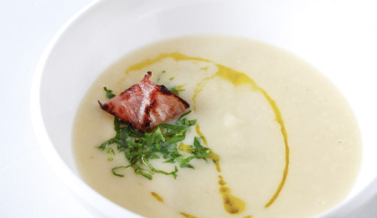
Difficoltà: Facile
Cottura: 10 minuti
Preparazione: 10 minuti
Ingredienti
- 3 cespi di sedano bianco
- 1 scalogno
- 700 ml di brodo
- 200 gr di patate lesse
- Olio
- Sale pepe
- Pecorino grattugiato
Una zuppa veloce con un cibo depurativo gustoso: la crema di sedano è la ricetta detox che non vi farà ingrassare!
Per scaldarsi nei giorni d’inverno senza rinunciare al potere dei cibi depurativi la soluzione è la zuppa di sedano! Ecco la ricetta semplice e veloce!
Preparazione:
Lavate e pulite il sedano, accertandovi di togliere i fastidiosi filamenti: tagliate quindi lo scalogno e il sedano a fettine sottili. Fate rosolare in una padella lo scalogno e, appena sarà dorato aggiungete il sedano. Tagliate a dadini le patate lesse, aggiungetele al sedano e coprite con il brodo. Lasciate cuocere per circa 10 minuti e passate quindi tutto con il frullatore: se desiderate una zuppa meno liquida, lasciatela bollire per alcuni minuti. Servite con una generosa manciata di pecorino grattugiato.

